GAUTENGSE DEPARTEMENT VAN ONDERWYS
SENIORSERTIFIKAAT-EKSAMEN

NATUUR– EN SKEIKUNDE HG
(Tweede Vraestel: Chemie)

TYD: 2 ure

PUNTE: 200

BENODIGDHEDE:

- ’n Goedgekeurde, (nie -programmeerbare,wetenskaplike) sakrekenaar. Kandidate moet hulle eie sakrekenaars voorsien.
INSTRUKSIES:

- Beantwoord ALLE vrae.

- Beantwoord Vraag 1 op die antwoordblad aan die binnekant van die omslag van die antwoordboek. Trek ’n kruisie (X) oor die letter A, B, C of D op die antwoordblad om aan te dui watter antwoord u vir elke vraag kies.

- ’n Datatabel word aan die einde van die vraestel voorsien. Dit bevat ’n periodieke tabel, formules en konstantes. Die inligting wat voorsien word, mag in die beantwoording van hierdie vraestel handig te pas kom.

- Rofwerk mag in die antwoordboek gedoen word, maar moet duidelik as rofwerk aangedui word.

- Nommer u antwoorde duidelik.

- Begin elke vraag op ’n nuwe bladsy

VRAAG 1

MEERVOUDIGE KEUSE-VRAE

Bestudeer elke vraag en die voorgestelde antwoorde wat met die letters A, B, C en D aangedui is. Maak ’n kruisie (X) oor die ooreenstemmende letter op die antwoordblad nadat u besluit het watter antwoord die korrekte een is. Indien daar meer as een kruisie in enige antwoord voorkom, sal geen punte toegeken word nie.

Voorbeeld: Suiwer ys smelt by:

- -4ºC
- 0ºC
- 0K
D. 4ºC

ANTWOORD: | A | B | C | D

Vrae 1.1 – 1.4 handel oor ammoniak.

U chemie-onderwyser wil graag die fonteineksperiment vir hersiening doen.

1.1 Watter reagense sal hy benodig om ammoniak in ’n FABRIEK te vervaardig? (Industriële bereiding)  - Ammoniumchloried en gebluste kalk (Ca(OH)₂)  - Ammoniunchloried en ongebluste kalk (CaO)  - Stikstof en waterstof  - Koperkrulle en salpetersuur | (3)

- Hy besluit om eerder ’n laboratoriumbereidingsmetode te volg, met ’n basis en ’n ammoniumsout:  Die gebalanseerde vergelyking vir die reaksie is:  Ca(OH)₂(s) + 2 NH₄Cℓ(s) → 2NH₃(g) + CaCℓ₂(s) + 2H₂O(ℓ)  Die korrekte molverhouding waarin die reagense (NH₄Cℓ : Ca(OH)₂) reageer, is:  - 1:1  - 2:1  - 1:2  - 2:3 | (3)

- Watter metode sou die beste wees om ammoniak op te vang?  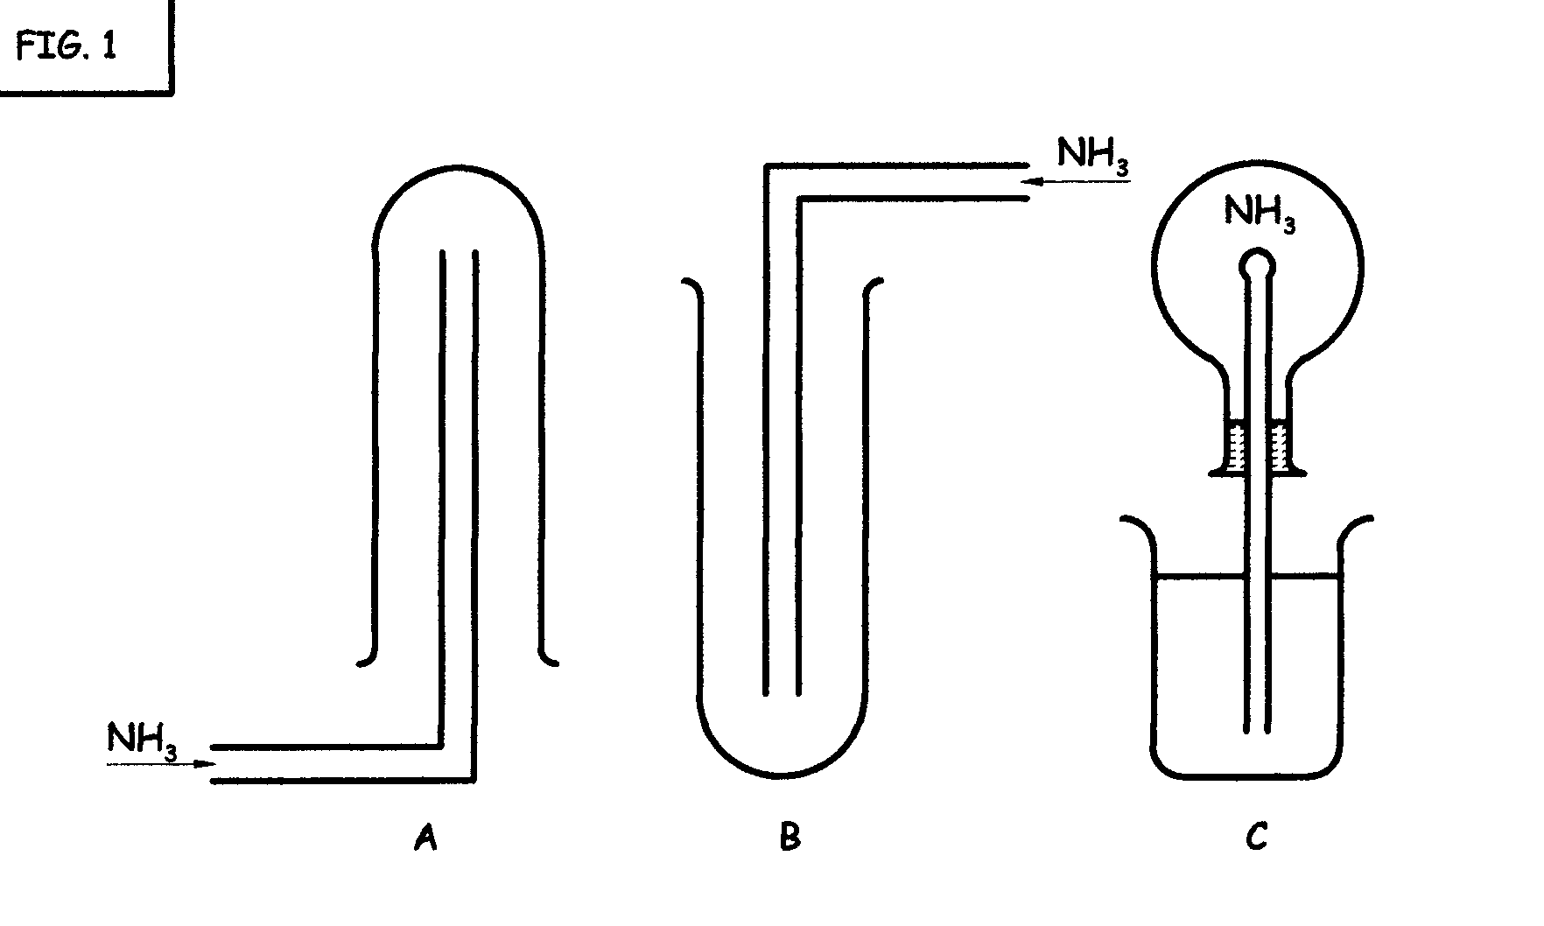 | (3)

- U onderwyser berei die ammoniak en versamel dit in ’n fles. Hy doen die fonteineksperiment met fenolftaleїen as indikator. Die oplossing vorm ’n pienk fontein in die fles.  Watter eienskap van ammoniak wou hy nie illustreer nie?  - Die feit dat ammoniak ’n basis is.  - Die feit dat ammoniak ’n kleurverandering toon met ’n indikator in die teenwoordigheid van hidroksiedione.  - Die geweldige hoë drukgradiënt wat ontstaan en die water in die fles inforseer.  - Die hoë oplosbaarheid van ammoniak in water. | (3)

- Watter van die volgende stowwe sal die hoogste viskositeit hê, as gevolg van waterstofbinding as intermolekulêre krag?  - Butan-1- ol.  - Butan-2- ol.  - Butan-1,2 -diol.  - Butan-1, 2, 3- triol. | (3)

- Ezekhiel Sepeng will graag “slowmag” vitamienaanvulling aanmaak. Hy los 0,1 mol magnesiumchloried (MgCℓ₂) en 0,1 mol magnesiumfosfaat (Mg₃(PO₄)₂) op in gedistilleerde water. Hy verdun die oplossing tot presies 1dm³ (1 000 cm³).  Wat is die magnesiumkatioon [Mg²⁺] konsentrasie?  - 0,1 mol.dm⁻³  - 0,2 mol.dm⁻³  - 0,3 mol.dm⁻³  - 0,4 mol.dm⁻³ | (3)

- Michael ontkalk ’n elektriese ketel. Hy gebruik ’n verdunde soutsuuroplossing.  Die gebalanseerde vergelyking vir die ontkalkingsproses is:  CaCO₃(s) + 2HCℓ(aq) → CaCℓ₂(aq) + CO₂(g) + H₂O  Om die tempo van die reaksie te verhoog, moet Micheael  - meer suur met dieselfde konsentrasie gebruik.  - ’n ander bottel suur met ’n hoër konsentrasie gebruik.  - die druk verhoog.  - die ketel se deksel opsit. | (3)

- ’n Ewewigsmengsel van CO₂(g), H₂(g), CO(g) en H₂O(g) in ’n 1 dm³ -houer by 700ºC bevat 1,00 mol CO(g), 1,00 mol H₂O(g) en gelyke hoeveelhede CO₂(g) en H₂(g).  Die waarde van K_{c} = 8,13 en gebalanseerde vergelyking vir die produksie van waterstof in die Bosch-proses is:  H₂O(g) + CO(g) ⇌ CO₂(g) + H₂(g)  Die aantal mol waterstof teenwoordig by ewewig is:  - 0,50 mol.  - 1,00 mol.  - 2,85 mol.  - 4,07 mol. | (3)

- Watter van die volgende fisiese eienskappe sal konstant wees, indien ’n chemiese reaksie ewewig bereik het?  I temperatuur  II kleur  III konsentrasie  - Slegs I.  - Slegs III.  - Slegs I en III.  - I, II en III. | (3)

- Bestudeer die onderstaande reaksie, van waterstof met jodiumgas om waterstofjodiedgas te vorm, wat in ewewig is.  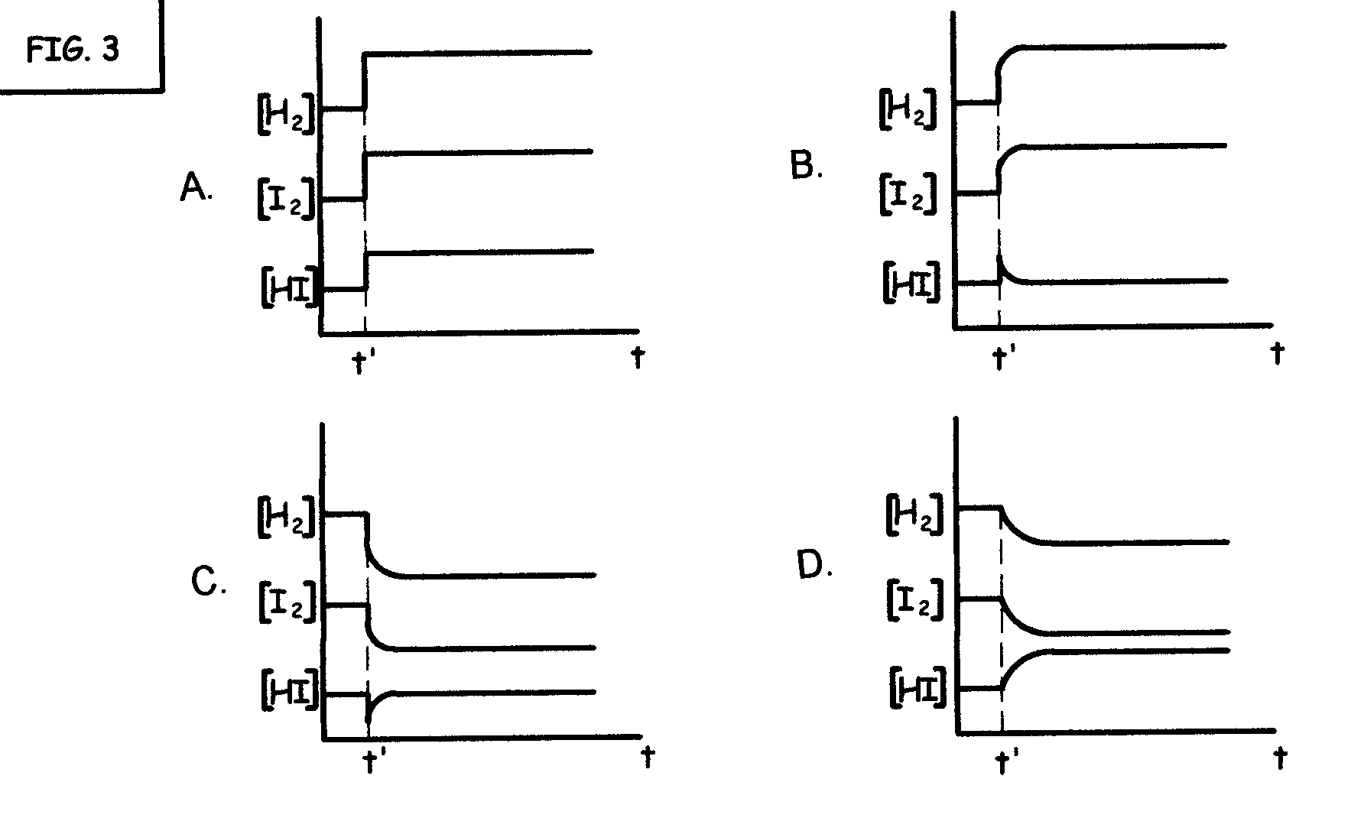  H₂(g) + Ι₂(g) ⇋ 2HΙ(g)  Die druk in die houer word dan verhoog by ’n tyd t’ teen ’n konstante temperatuur van 400ºC.  Die grafiek wat die verandering in konsentrasie van al drie gasse, as gevolg van die saampersing, die beste aantoon, is: | (3)

Vrae 1.11 en 1.12 het betrekking op die volgende twee organiese verbindings:
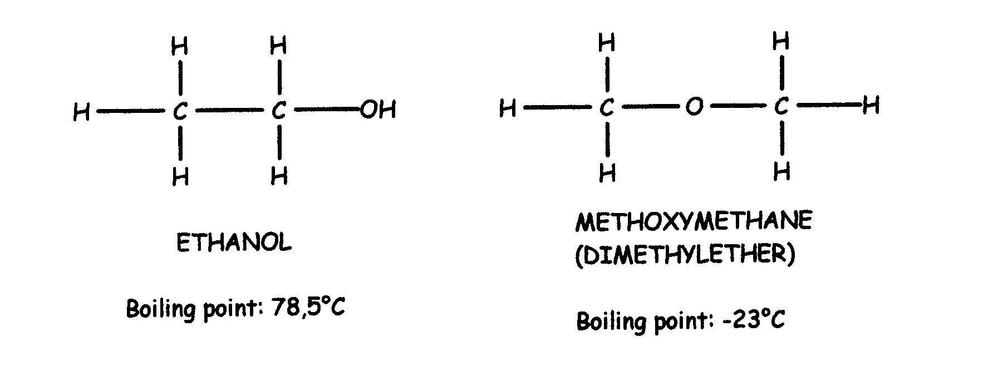
ETANOL METOKSIMETAAN
(DIMETIELETER)

Kookpunt: 78,5°C Kookpunt: -23°C

- Dié twee verbindings is:  A. allotrope  - isotope  - isomere  D. isobare | (3)

- Indien etanol en metoksimetaan by dieselfde temperatuur is,  - het etanol sterker intermolekulêre kragte as metoksimetaan.  - is die gemiddelde kinetiese energie van die molekule van beide stowwe dieselfde.  - is die dampdrukke van beide stowwe dieselfde.  Watter van die bogenoemde is waar?  - Slegs I.  - Slegs III.  - I en III.  - I, II en III. | (3)

1.13 Voordat Jenny met ’n suur-basistirasie-eksperiment begin, spoel sy eers die apparaat uit. Watter metode sal onakkurate resultate tot gevolg hê?  - Die Erlenmeyer (koniese) fles word uitgespoel met die basis wat daarin gepipetteer gaan word.  - Die buret word uitgespoel met die suur wat daarin gegooi gaan word.  - Die pipet word uitgespoel met die basis wat dit moet afmeet vir die titrasie.  - Die volumetriese fles (maatfles) wat gebruik word om die standaardoplossing van die basis te maak word met gedistilleerde water uitgespoel. | (3)

1.14 Die pH van ’n waterige oplossing van natriumkarbonaat is 9. Hoe sal die dissosiasiekonstante (K_{w}), sowel as die hidroksiedioonkonsentrasie ([OH– ]) beїnvloed word, as gedistilleerde water by die oplossing gevoeg word?

 | K_{w} | [OH– ]
A | Toeneem | Afneem
B | Afneem | Toeneem
C | Afneem | Afneem
D | Onveranderd | Afneem | (3)

- Watter een van die onderstaande redoksreaksies sal nie spontaan plaasvind nie?  (Wenk: Gebruik die tabel van standaard reduksiepotensiale om jou te help.)  - Magnesiumlint in ’n koper(ΙΙ)nitraatoplossing  - Ysterspyker in ’n koper(ΙΙ)sulfaatoplossing  - Koperkrulle in ’n kobalt(ΙΙ)chloriedoplossing  - Koperkrulle in ’n silwer(I)nitraatoplossing | (3)

- Wat is die numeriese waarde van die EMK van ’n standaard “Nicad” -battery? Die nicad-battery is ’n elektrochemiese sel, met nikkel en kadmium as die twee elektrodes. (Wenk: Gebruik die tabel van standaard reduksiepotensiale om jou te help.)  A. –0,15 V  - 0,03 V  - 0,15 V  - 0,65 V | (3)

  - Die organiese chemie-eksperiment, wat addisie aan onversadigde verbindings illustreer, word uitgevoer deur broomwater by ’n hoeveelheid siklohekseen te voeg. Die reaksie lyk as volg:
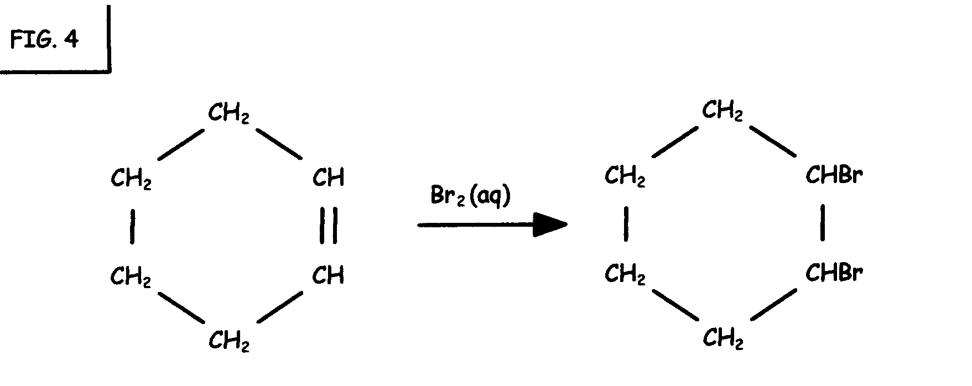

Watter van die onderstaande prosesse het plaasgevind?  - 1. Hidrogenering 3. Halogenering  2. Addisie 4. Hidrolise  - A. 1 en 2 C. 3 en 4  - B. 2 en 3 D. 2, 3 en 4 | (3)

- Watter reagense word gebruik tydens ’n esterifikasiereaksie om etielpropanoaat te berei ?  - Propanoësuur en etanol  - Etanonoësuur en propan- 1 -ol  - Etanoësuur en propan- 2 -ol  - Etanol en propaan | (3)

  - Gedeïoniseerde water, kwik en ’n waterige skottelgoedseepoplossing word op ’n Teflon(plastiek-)oppervlak geplaas.
Teflonoppervlak
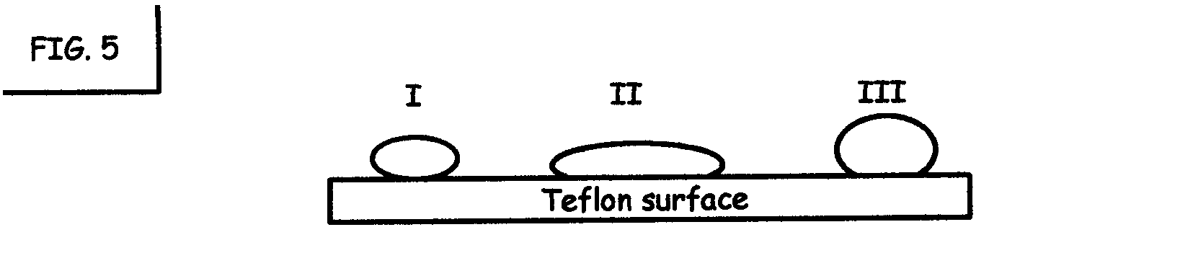
Teflonoppervlak

Die verwagte voorkoms van die vloeistofdruppels sal een van die volgende wees:

 | I | II | III
A | kwik | water | skottelgoedseep
B | kwik | skottelgoedseep | water
C | skottelgoedseep | kwik | water
D | water | skottelgoedseep | kwik
(3)

- Die kragte wat molekules in vloeibare broom bymekaarhou is  - kovalente binding.  - Coulombkragte.  - waterstofbinding.  - Van der Waalskragte. | (3)  20x3=[60]

VRAAG 2  U het ’n deeltydse aanstelling by ’n leerlooiery gekry. By die leerlooiery word die leer met verskillende swawelverbindings behandel.  U moet die hoofchemikus bystaan in die analitiese laboratorium.  Eerstens moet u swawelwaterstofgas (H₂S) berei.  - Skryf ’n gebalanseerde vergelyking neer vir die laboratoriumbereiding van H₂S(g).  - U moet bewys dat die gas wat geproduseer is, wél waterstofsulfied is.  2.2.1 Skryf die naam van ’n oplossing neer wat gewoonlik gebruik word om vir waterstofsulfied te toets.  - Skryf u waarneming neer as waterstofsulfied deur die oplossing in  Vraag 2.2.1 geborrel word.  U moet ook swaweldioksied berei vir ’n ander toets in die laboratorium.  - Skryf die gebalanseerde vergelyking neer vir die laboratoriumbereiding van swaweldioksied met ’n suur en ’n sout as reagense.  Die reuk van swaweldioksied irriteer u slymvliese, maar om seker te maak dat dit wel swaweldioksied is, word dit deur ’n aangesuurde kaliumdichromaatoplossing geborrel. | (3)  (2)  (2)  (4)

- Wat is u waarneming?  - Skryf die reduksiehalfreaksie neer uit die tabel van standaardreduksie-potensiale.  - Skryf die oksidasiehalfreaksie neer uit die tabel van standaardreduksie-potensiale.  - Gebruik die twee halfreaksies om die gebalanseerde, netto ioniese vergelyking neer te skryf. | (2)  (2)  (2)  (4)

- Indien swawelsuur gebruik is om die oplossing aan te suur, voeg die toeskouerione by om die gebalanseerde molekulêre vergelyking vir die reaksie neer te skryf.  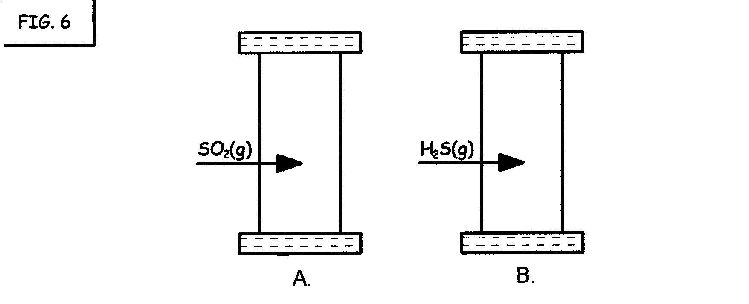  U het nou twee gassilinders waarvan die een met waterstofsulfied gevul is en die ander met swaweldioksied. | (3)

- U wil die twee gasse meng om ’n vinnige reaksie te verseker deur die een silinder bo-op die ander een te plaas. Watter een (A of B) moet bo wees en waarom?  - Skryf u waarneming neer wanneer die twee gasse meng.  - Skryf die gebalanseerde, molekulêre vergelyking neer vir die reaksie wat in die twee silinders plaasvind. Indien u dit nodig vind mag u die tabel van standaardreduksiepotensiale gebruik om die vergelyking te balanseer. Toon die fases van die produkte en reagense. | (3)  (4)  (4)  [35]

VRAAG 3

Indien verdunde salpetersuur by koperkrulle in ’n proefbuis gevoeg word, word ’n kleurlose gas vrygestel.

3.1 Skryf die naam van die gas neer wat gevorm word. | (2)

3.2 By die bek van die proefbuis word ’n bruin gas gevorm. Skryf die naam van hierdie gas neer.  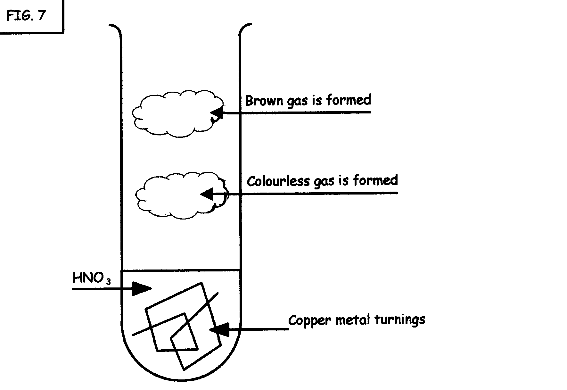  Koperkrulle  Kleurlose gas word gevorm  Bruin gas word gevorm | (2)

3.3 ’n Klein, deursigtige glasbotteltjie gekonsentreerde salpetersuur is op die laboratoriumvensterbank gelos. Die suur het geel verkleur.  3.3.1 Verduidelik, deur ’n vergelyking te gebruik, wat met die salpetersuur gebeur het.  3.3.2 Watter voorsorgmaatreël kan getref word om te verseker dat die salpetersuur nie weer gekontamineer gaan word nie? | (4)  (2)  [10]

VRAAG 4
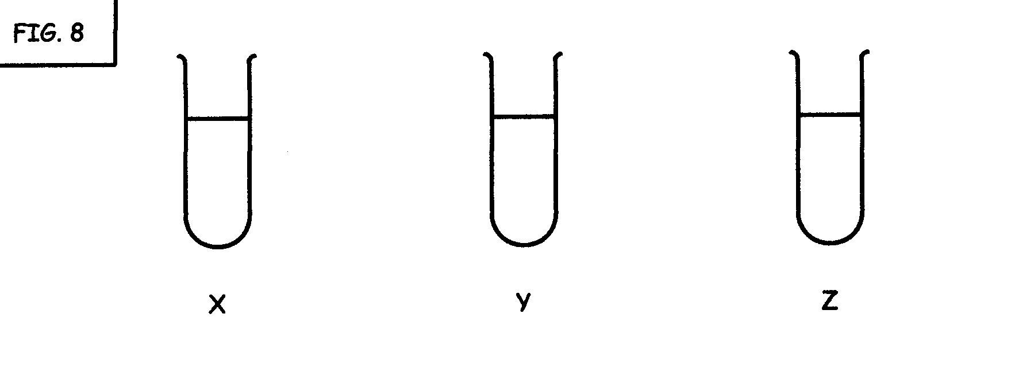

U het ’n anorganiese chemieprakties oor halogene voltooi, maar vergeet om die proefbuise te etiketteer. U moet hulle nou identifiseer.

Daar is drie onbekende soutoplossings. Hulle is moontlik natriumchloried (NaCℓ), natriumbromied (NaBr) en natriumjodied (NaΙ).

Dit is beter om die drie oplossings X, Y en Z te noem.

U het die volgende chemikalieë in die laboratorium:

- silwernitraat
- chloorwater
- koolstoftetrachloried

- U voeg silwernitraat by al die oplossings.  - X vorm ’n geel presipitaat, Y ’n geel-roomkleurige presipitaat, terwyl Z ’n wit presipitaat vorm.  - U voeg nou chloorwater by die proefbuise. X word bruinerig en vorm ’n wit presipitaat onder in die proefbuis. Y word gelerig en vorm ook ’n wit presipitaat onder in die proefbuis. Z toon geen reaksie met die chloorwater nie, maar ondergaan ’n kleurverandering van wit na ’n grys-perserige kleur, na ’n sekere tydsverloop.  - U voeg nou koolstoftetrachloried by al die proefbuise. Die oplossing onder in proefbuis X word pers; die oplossing onder in proefbuis Y verkleur na geelbruin, terwyl die onderste gedeelte van proefbuis Z helder bly.  Identifiseer die drie soute. Skryf die simbool neer, en dan die formule van elk van die oorspronklike oplossings in die drie proefbuise X, Y en Z. | [9]

VRAAG 5

Die ontbinding van waterstofperoksied kan versnel word deur die katalis mangaandioksied. Die peroksied ontbind baie vinnig in suurstof en water. Die water word as stoom afgegee weens die geweldige hittevrystelling.

MnO₂(s)
2H₂O₂(aq) O₂(g) + 2H₂O(g)

5.1 Wat is die funksie van die MnO₂? (Verwys na die aktiveringsenergie.) | (2)

  - n Grafiek word getrek wat die massaverlies in peroksied teenoor tyd vir die ontbinding van die peroksied voorstel.
MASSAVERLIES VAN H₂ O₂
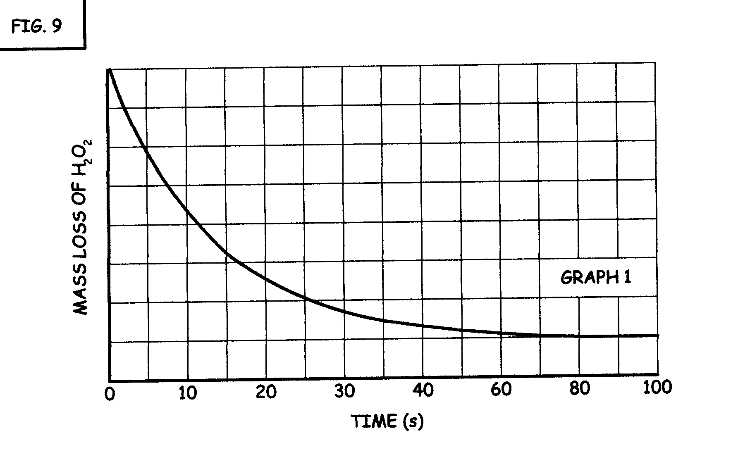
GRAFIEK 1
TYD (s)

5.2.1 Wat dui die horisontale gedeelte op die grafiek aan gedurende die laaste 20 sekondes van die reaksieverloop?  - Teken die assestelsel sowel as grafiek 1 oor in u antwoordboek. Teken nou ’n ander grafiek van die reaksieverloop op dieselfde assestelsel, indien MnO₂(s) nie gebruik is nie. Merk dit as grafiek 2.  5.2.3 Op dieselfde assestelsel teken ’n grafiek van massaverlies teenoor tyd, indien die peroksiedoplossing eers vooraf verhit is, alvorens dit by die mangaandioksied gevoeg is. Merk dit as grafiek 3. | (2)  (3)  (3)  [10]

Sssscccchhh…!

VRAAG 6  - Ntombi luister na ’n radio-advertensie. Dit handel oor ’n gaskoeldrank. “As u die blikkie oopmaak, maak dit ….ssssccchhhh…!””  Gegewe die volgende ewewig: CO₂(aq) ⇄ CO₂(g)  Verduidelik waarom dit ssssccchhhh… maak as die blikkie gaskoeldrank oopgemaak word, deur Le Chatelier se beginsel en die oplosbaarheid van koolsuurgas in water te gebruik. | (4)

  - In die tweede stap van die Kontakproses reageer swaweldioksied met suurstof om swaweltrioksied te gee.

2 SO₂(g) + O₂(g) ⇌ 2 SO₃(g)

- Daar word aanvanklik 10 mol swaweldioksied en 4 mol suurstof in die houer geplaas.
- Die volume van die houer is 2 dm³.
- Die ewewigskonsentrasie van die suurstof is 0,25 mol.dm⁻³.

Voltooi die volgende tabel: Teken dit oor in u antwoordboek en toon u berekenings in die tabel. | (12)

 | SO₂ | O₂ | SO₃
Molverhouding
Aanvanklike hoeveelheid mol | 10 | 4 | 0
Aantal mol verbruik |  |  | 0
Aantal mol by ewewig
Ewewigskonsentrasie |  | 0,25 mol.dm⁻³

- Deur van die inligting in die tabel gebruik te maak, bereken die ewewigskonstante vir die reaksie. | (5)  [21]

VRAAG 7
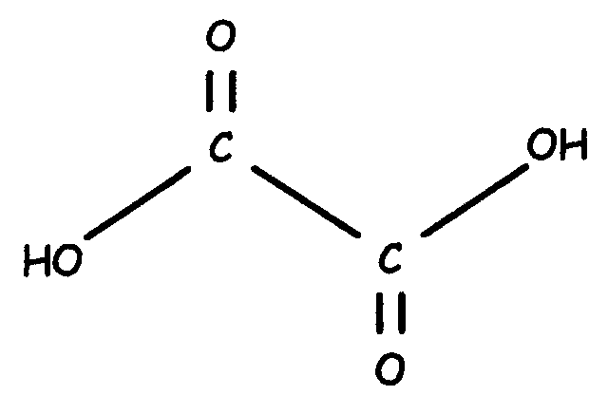

- Oksaalsuur is ’n organiese suur, met formule: (COOH)₂. Die struktuurformule van oksaalsuur is:

- Oksaalsuur is dus ’n diprotiese suur.

- Dit het ’n K_{a1} van 5,9 x 10⁻² by 25ºC.

- Skryf die eerste stap van die ionisasie van oksaalsuur in water neer. (Gebruik die struktuurformule van die suur). | (2)

- Toon die gekonjugeerde suur/basispare in Vraag 7.1 aan en benoem hulle deur duidelik aan te toon watter sure is en watter basisse.  - ’n Verdunde oksaalsuuroplossing word getitreer met ’n gestandaardiseerde 0,15 mol dm⁻³ natriumhidroksiedoplossing. | (4)

7.3 Skryf ’n gebalanseerde, molekulêre vergelyking vir die volledige neutralisasiereaksie neer. | (4)

7.4 Kies uit die onderstaande tabel van indikatore ’n geskikte indikator vir die reaksie. | (2)

Indikator | Gebied | Kleur(suur) | Kleur(basies)
Kristalviolet | 0,8 – 1,2 | geel | blou
Eriochroom swart T | 5,6 – 5,9 | rooi | blou
Broomtimolblou | 6,8 – 7,2 | geel | blou
o-cresolftaleїen | 8,5 – 8,9 | kleurloos | rooi

- As 30 cm³ van die oksaalsuur deur 49 cm³ van die basis geneutraliseer word, bereken die konsentrasie van die oksaalsuuroplossing. | (6)  [18]

VRAAG 8
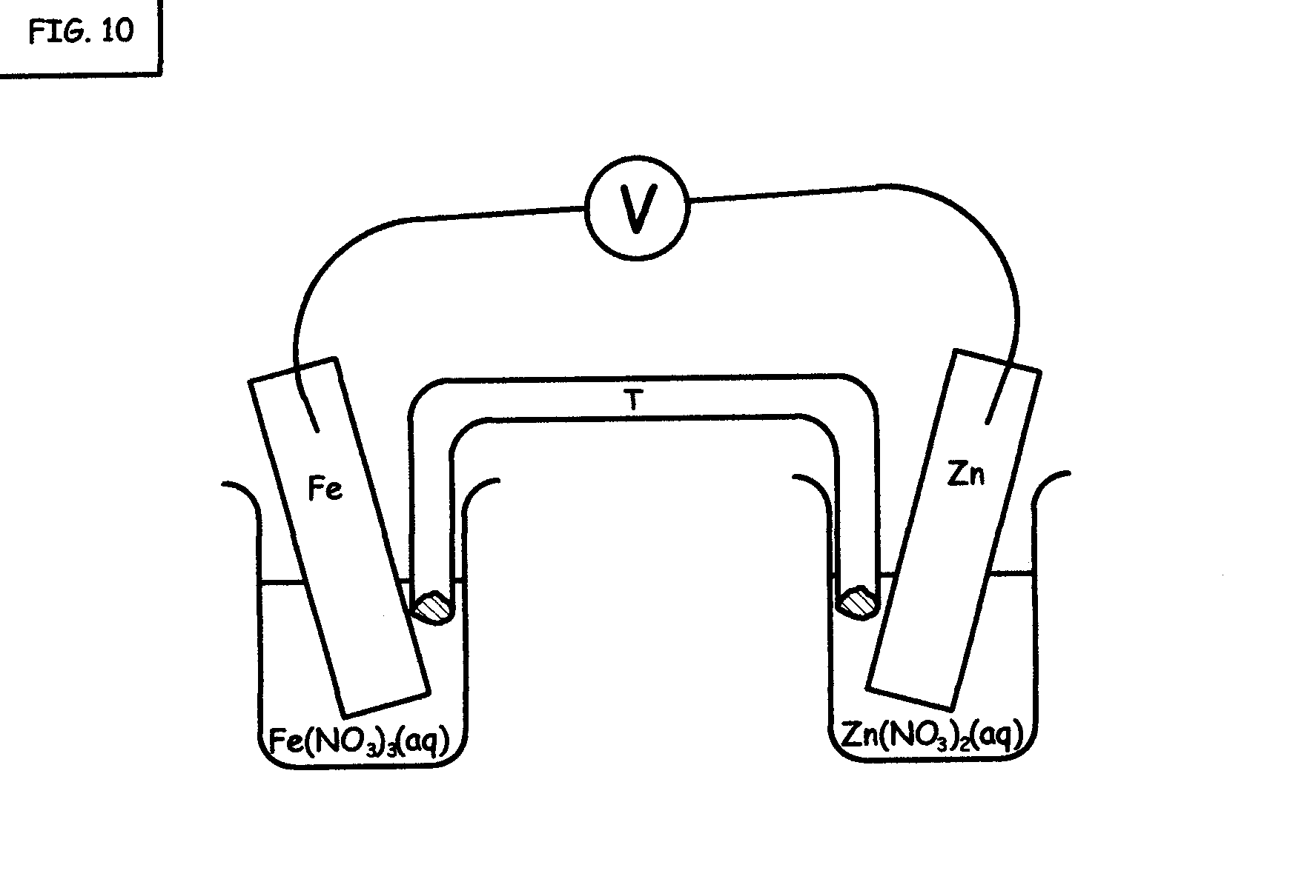

’n Standaard sink/yster-elektrochemiese sel word as volg opgestel:

- Skryf die gepaste ysterhalfreaksie neer. Die EMK waarby die sel funksioneer, is 0,72 V. Toon alle berekenings hoe u op u keuse besluit het.  - Watter elektrode is die katode?  - Skryf die anodehalfreaksie neer.  - Skryf die gebalanseerde, netto ioniese vergelyking van die sel neer. | (5)  (2)  (2)  (4)

Volgens ’n industriële toepassing, word sink gebruik om die ysterrompe van groot tenkskepe te beskerm. Die yster word gegalvaniseer (bedek met ’n lagie sink) en so word die yster beskerm teen roes. Dit word katode-afskerming genoem.
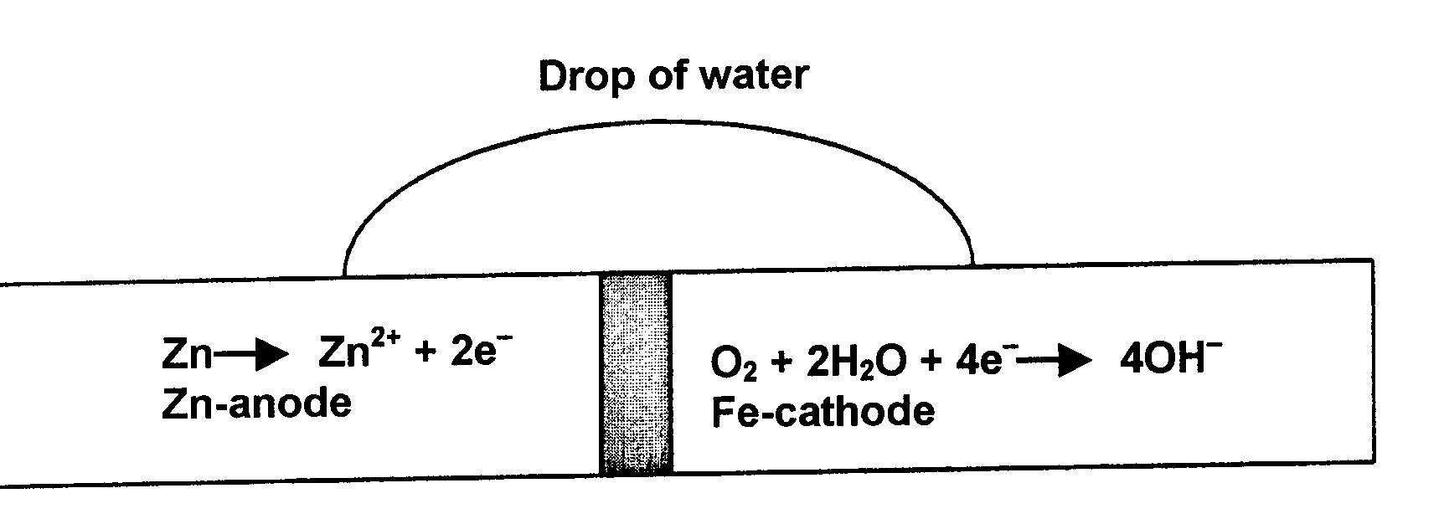
Druppel water
Fe-katode

Die sinkanode word ’n “opofferende” anode genoem. ’n Bykomende rede waarom die sinklagie opgesit word, is dat, wanneer die sink gekorrodeer word, Zn(OH)₂(s) gevorm word, wat nog meer onoplosbaar is as die Fe(OH)₂(s) wat vorm as die yster korrodeer. Hierdie Zn(OH)₂(s) -lagie beskerm die ysterromp teen verdere korrosie.

- Skryf die oksidasiehalfreaksie neer wat op die oppervlak van ’n groot, gegalvaniseerde tenkskip plaasvind. (Gebruik die diagram hierbo vir die halfreaksie.)  - Skryf die reduksiehalfreaksie neer wat op die oppervlak van ’n groot, gegalvaniseerde tenkskip plaasvind. (Gebruik die diagram hierbo vir die halfreaksie.)  - Skryf die gebalanseerde, netto molekulêre vergelyking neer. | (1)  (1)  (4)  [19]

VRAAG 9

CH₂ CH₂

Bestudeer die volgende organiese verbindings:

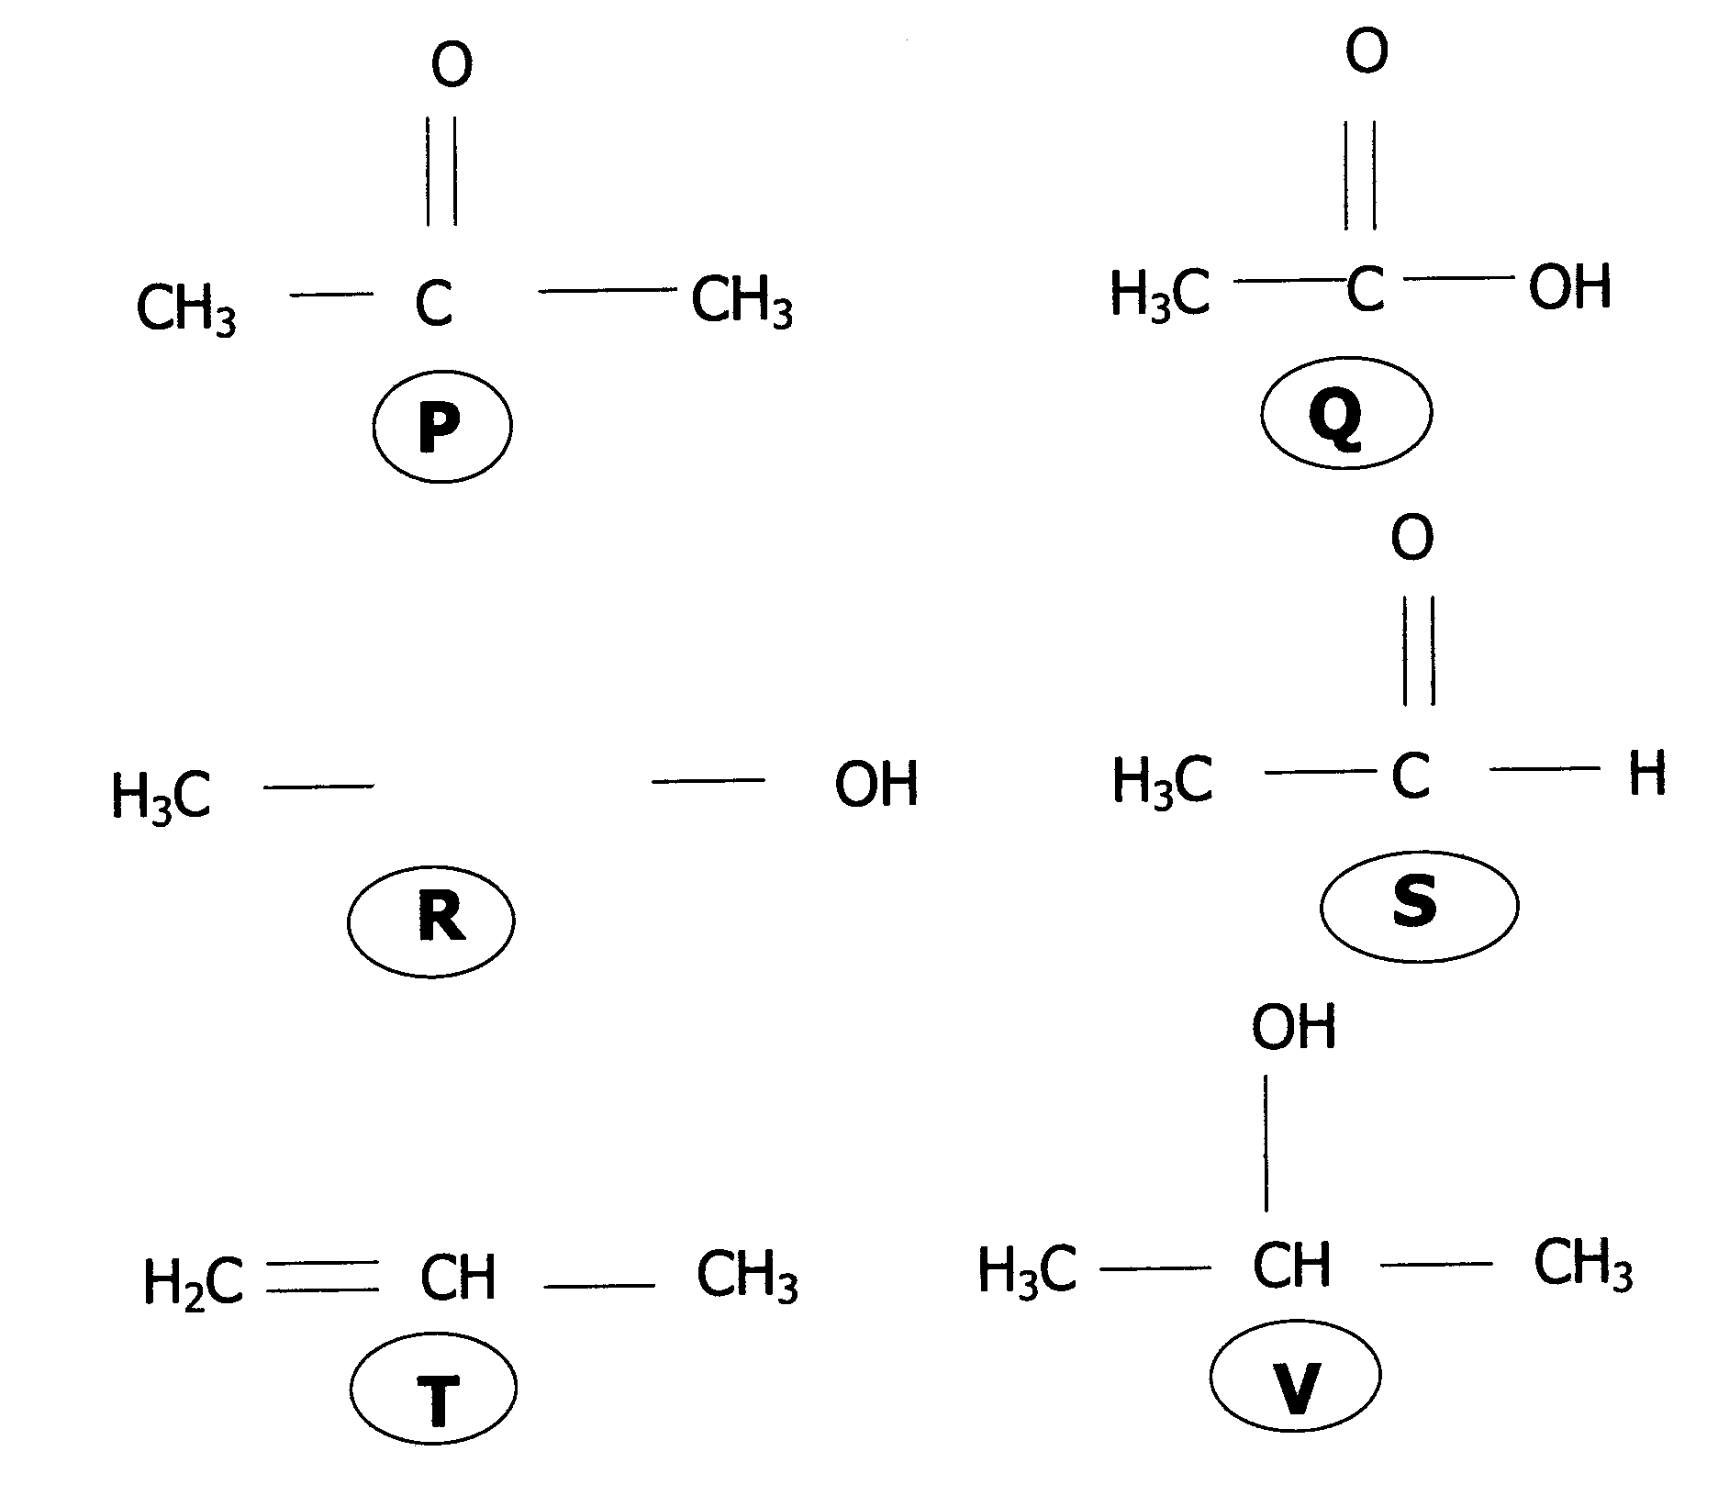

Beantwoord die volgende vrae. Wanneer u na bogenoemde verbindings verwys, skryf slegs die ooreenstemmende letter neer.  - Noem TWEE isomere.  - Gee die struktuurformules van die twee produkte wat vorm as Q en R saam op ’n waterbad verhit word. ’n Paar druppels gekonsentreerde swawelsuur is ook bygevoeg voor die twee stowwe saam verhit is.  - Watter een van die verbindings is ’n ketoon?  - Watter een van die verbindings is ’n aldehied?  - Verbinding T word deur ’n “jodium(I₂)oplossing” geborrel. Gee die IUPAC- naam en die struktuurformule van die produk van dié addisiereaksie.  - Watter een van die verbindings staan bekend as asetoon en word as naellakverwyderaar gebruik? | (4)  (4)  (2)  (2)  (4)  (2)  [18]
TOTAAL: | 200

